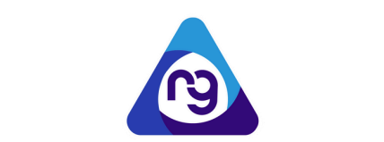

TEMA:
SIMULACIÓN DE ENTREVISTA DE TRABAJO

ESTUDIANTE:
(NOMBRES Y APELLIDOS)

ASIGNATURA:
(NOMBRE DE LA ASIGNATURA)

CURSO:
(NIVEL DEL CURSO)

AÑO LECTIVO
2025 – 2026

INSTRUCCIONES PARA REALIZAR LA TAREA
¡Felicidades! Estás en una entrevista para el trabajo de tus sueños (o el que te imagines qué harías de grande). Queremos saber cómo eres y cómo te enfrentarías a diferentes retos.
- Seleccionar una profesión u ocupación que le gustaría desempeñar en un futuro
- Usa la vestimenta adecuada para una entrevista de trabajo
- Con la ayuda de alguien más, grábate respondiendo las siguientes preguntas, simulando que estás en una entrevista de trabajo real.
- Imagina que eres líder de un equipo de compañeros. ¿Cómo te aseguras de que todos trabajen juntos, compartan ideas y ayuden a que el proyecto sea un éxito para todos?"
- Cuéntanos ¿Cuál crees que es la mejor manera de resolver una disputa entre 2 compañeros?
- ¿Cómo crees que puedes ayudar a tus compañeros de trabajo a sentirse cómodos, apoyados y motivados cada día, para que el ambiente sea genial?
- ¿Qué harías si en tu nuevo trabajo te encuentras con algo nuevo que no puedes realizar?
- ¿Cuál dirías que es tu mayor defecto? Y ¿Por qué?
- En caso que te contratemos ¿Qué crees que puedes aportar a esta empresa?

Nota: Puedes subir el video directamente a la plataforma o pueden subirlo a YouTube y pegar el enlace. En caso de subirlo a YouTube poner el video como “No listado”.

